По инициативе Комитета по охране прав детей МОН РК с 4 по 13 октября 2018 года во всех школах ГУ «Отдел образования Жаксынского района» прошла республиканская декада, посвященная Международному дню девочек.

С целью повышения информированности населения по вопросам обеспечения прав девочек на получение доступа ко всем видам услуг:образовательным, медицинским, психологическим в рамках декады были проведены мероприятия:

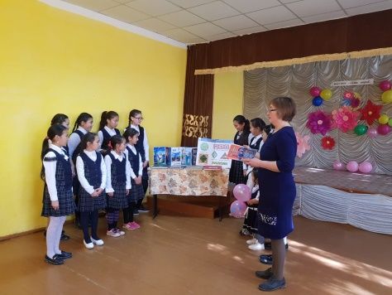 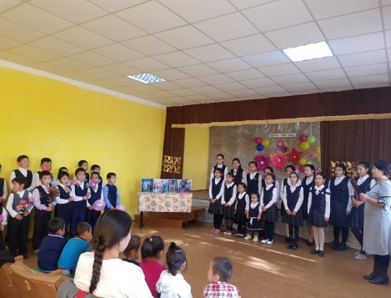 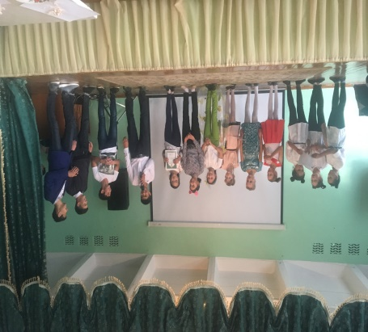

- классные часы на тему «Да здравствуют девчонки!», «Международный день девчонок»;

- мультимедийное занятие «Правила этикета»

- информационная беседа «Как должна вести себя девочка?»;

- консультация для родителей по профилактике безнадзорности и беспризорности «Осторожно – незнакомец!» провели психологи школ;

- конкурс «День бантиков»;

- по распространение брошюр «Мы за здоровый выбор» принял участие президент школы;

- Медицинские работники школ организовали показ фильма с учащимися на тему «О становлении и охране репродуктивной функции девочек», «Секреты женственности», «Когда девочка взрослеет»;

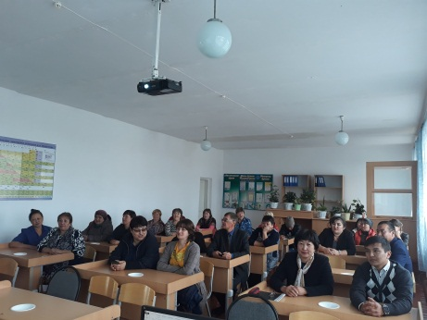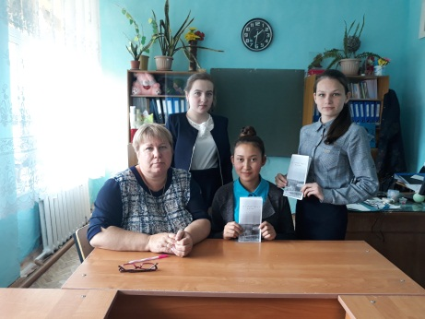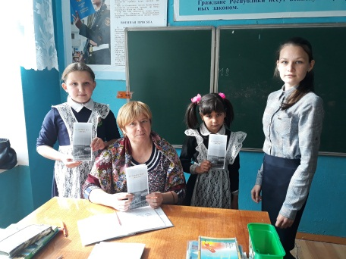

Мектебімізде 4-11 сыныптар арасында қыздар онкүндігі өткізілді.

Онкүндіктің ашылуы болды. Ашылуында қыздарға байланысты қанатты сөздер айтылды. «Ал, қанеки қыздар –ай!» атты сыныптан тыс іс-шара өткізілді. Іс-шара бес кезеңнен тұрды. Оқушылар белсене қатысты. «Бақыла – бөгде адамнан» тақырыбында ата-аналарға кеңес берілді. «Қыз өзін қалай ұстау керек?» тақырыбында әңгіме қыздар арасында өткізілді. «Ерте жүктіліктің алдын алу» тақырыбында мектеп медбикесі оқушылармен әңгіме өткізді. Оқушыларға арнайы бейне фильм көрсетті. Мектеп кітапханашысы кітаптар көрмесін ұйымдастырды.

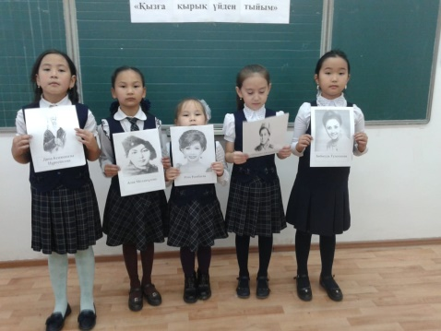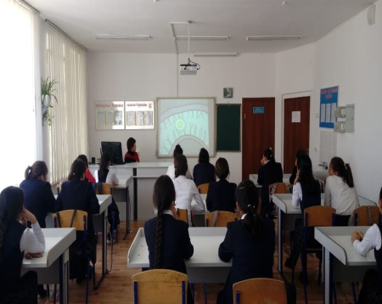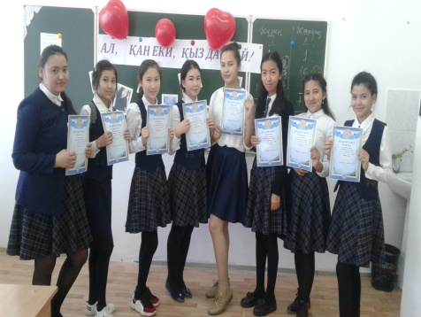

Терсақан негізгі мектебінде қыздар күніне байланысты салтанатты ашылу рәсімі болды. Онда онкүндіктің жоспары хабарланып,жауапты мұғалімдерге жұмыстары жүктелді.Ашылу салтанатында мектеп ұлдары қыздарға гүл сыйлап құрмет көрсетті.Сынып жетекші қыздармен «Этика ережелері»тақырыбында дөңгелек үстел өткізді.Мектеп кітапханашысы «Қазақтың салт-дәстүрлері» тақырыбында көрме ұйымдастырды.Мектеп медбикесі қыздарға «Қыздар арасындағы сыр»тақырыбында дәріс өткізді.Сонымен қатар жаднамалар таратты.

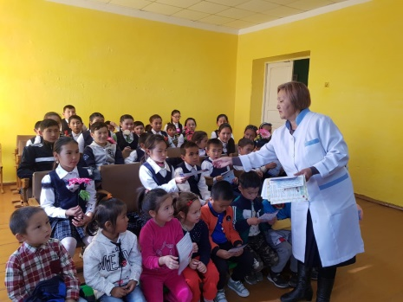 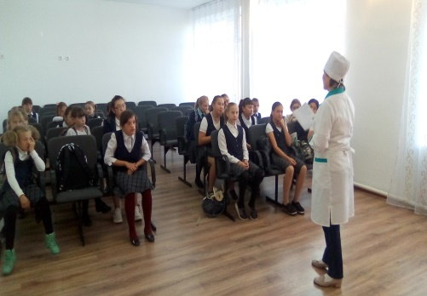 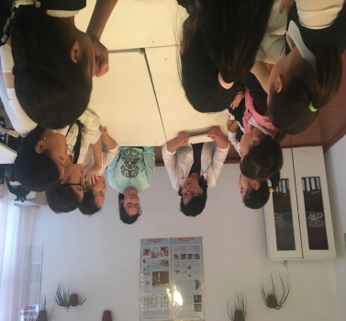

Медицинские работники проводили беседы «Между нами девочками»

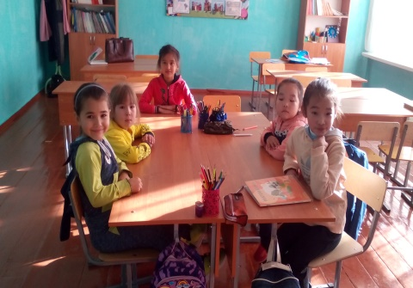 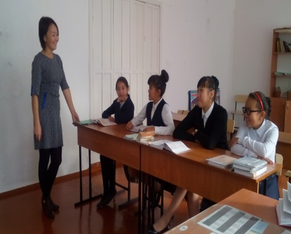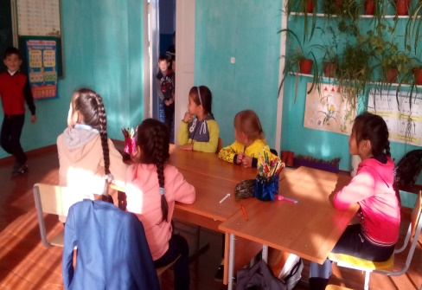

Классные часы «Правила этикета»

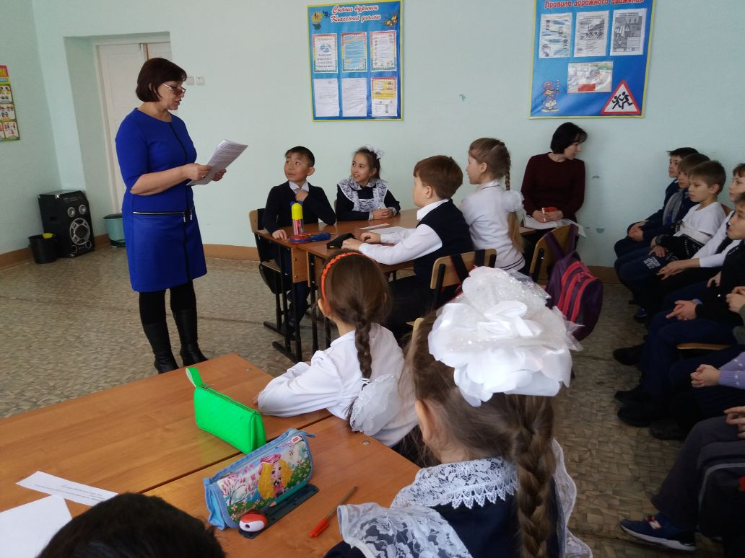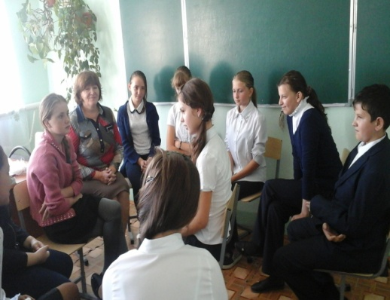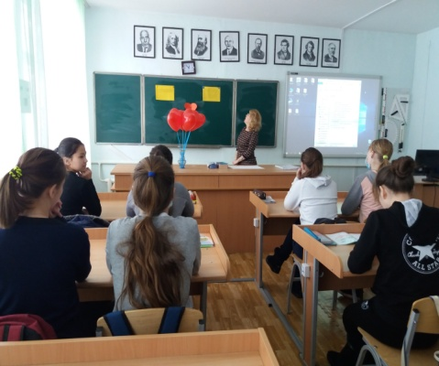

Тренинг для школьников «Я и мое здоровье»

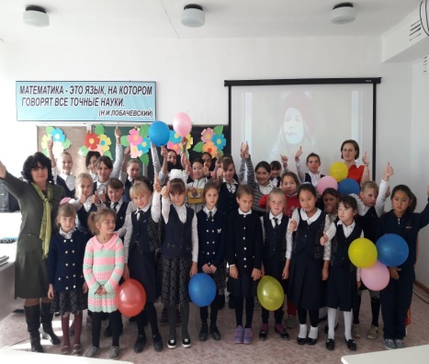

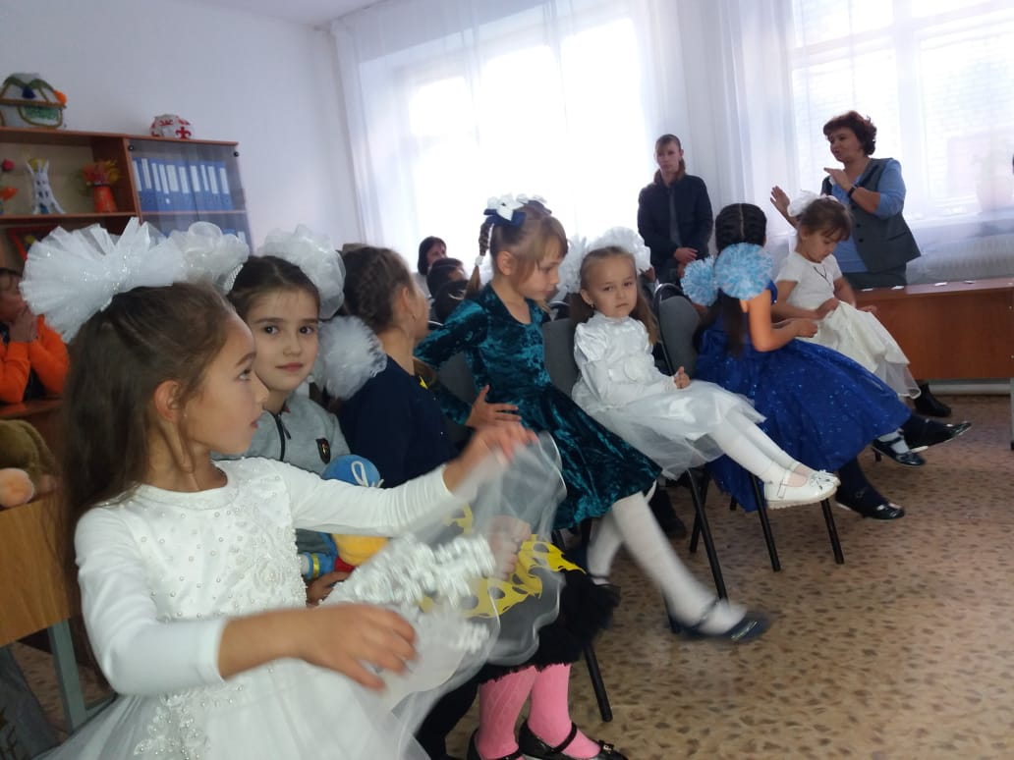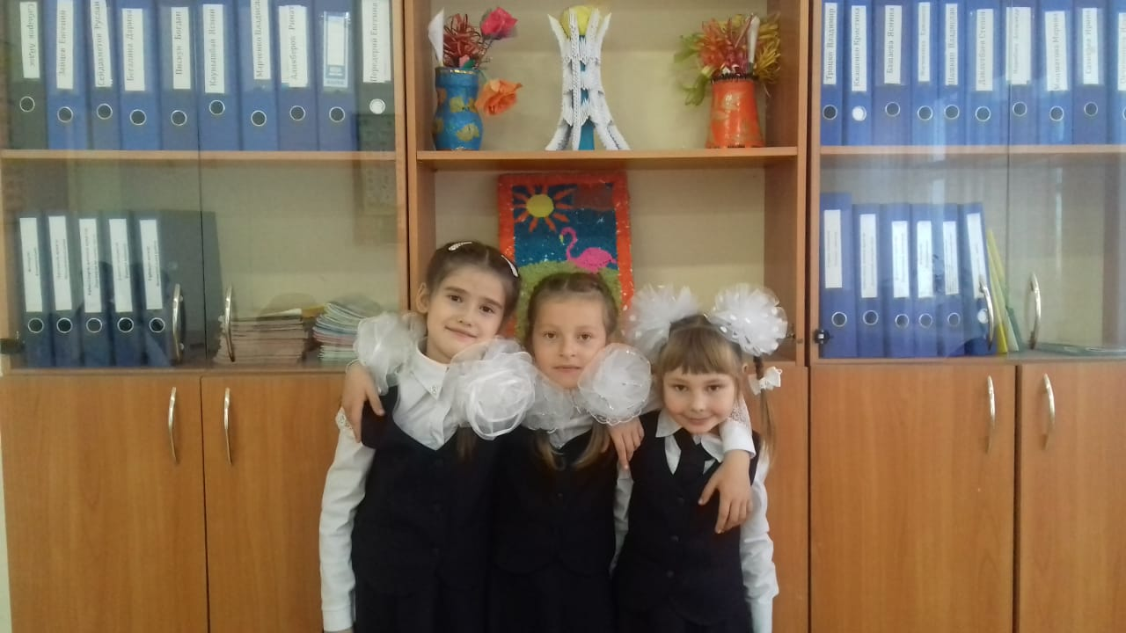

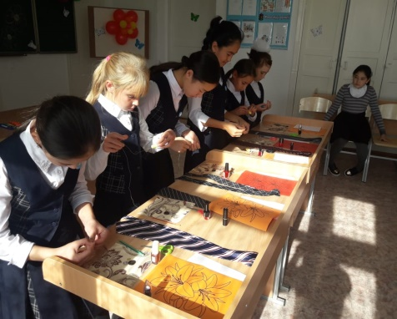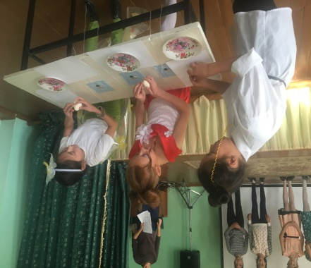 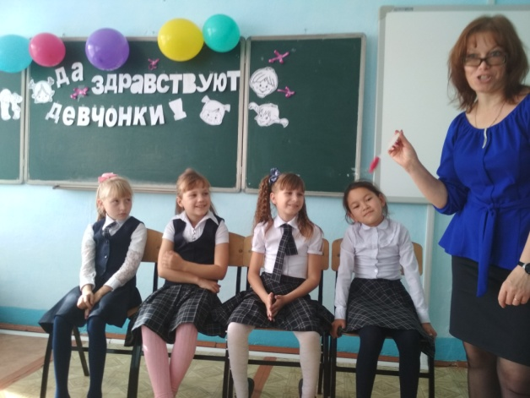

Был проведен конкурс «А ну-ка, девочки!». Конкурс состоял и множетсва различных конкурсных заданий. Девочки показали мастерство в шитье, вырезании, плетении косы, завязывании галстука, показали свои творческие способности и умения.

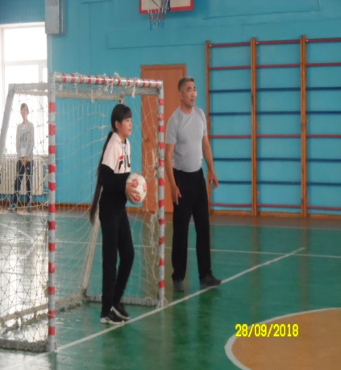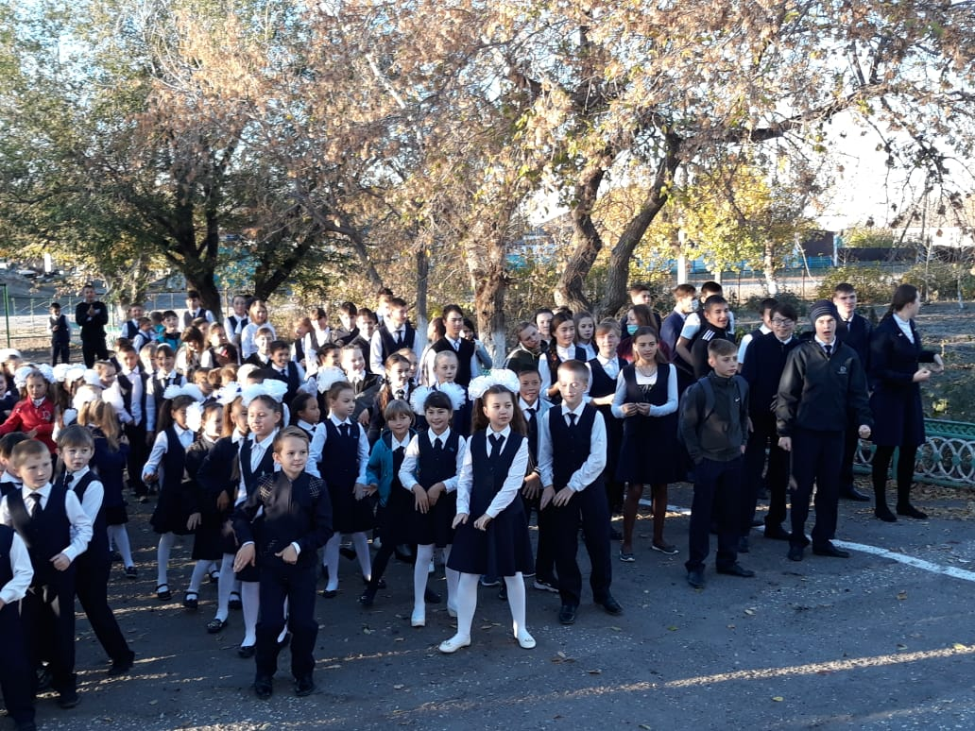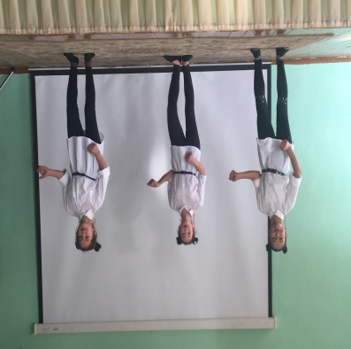

Также были проведены спортивные конкурсы и организованы флеш-моб

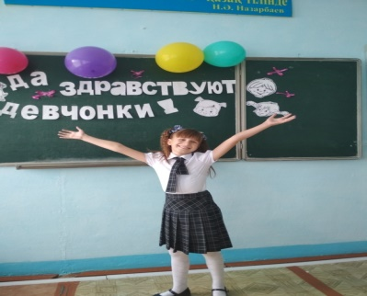

Декада прошла организованно и с интересом, девочки были очень довольны, что именно в течение несколько дней им было уделено столько внимания и заботы.